

***А у нас есть ложки***

***Волшебные немножко.***

***Вот – тарелка, вот – еда.***

***Не осталось и следа.***

«Не буду, не хочу, не нравится! - говорят сквозь слезы дети, когда речь заходит о приеме пиши в детском саду. Слишком часто воспитатели сталкиваются с нежеланием малышей вкушать блюда, приготовленные опытными поварами-профессионалами. Поэтому педагогам приходится находить всевозможные подходы к детям, чтобы они поели.

Причину, пожалуй, надо искать в семье ребенка. Чаще всего ситуация оказывается до банального проста- дело в том, что

домашняя еда очень отличается от пищи, которой кормят детей в детских садах. Малышам бывает трудно перейти от бабушкиных отбивных и куриной грудки на рыбные котлеты и гарнир из отварной моркови, и поэтому они отказываются кушать.

Некоторые дети только в детском саду узнают вкус пшённой и геркулесовой каши, фасолевого и горохового супа. Дома такие блюда просто не готовят. В этом случае стоит провести беседу с родителями, если они заинтересованы чтобы ребенок хоть что-нибудь съедал, они прислушаются.

Важным моментом в правильной организации питания является правильная и красивая сервировка стола. Благодаря этому мы сразу решаем несколько задач - знакомим с правилами поведения за столом, «настраиваем» организм на еду, побуждаем к аккуратности. В любом случае воспитатели в этом вопросе должны индивидуально подходить к каждому ребенку, совместно с родителями, выявляя причину плохого аппетита, нежелания есть.

***Утро ясное пришло,  
Завтрак утро принесло.  
У пушистой белочки  
Орехи на тарелочке.***

***У котенка и щенка  
Два стакана молока,  
У мышонка вкусный сыр,  
У лисы густой кефир.***

***У зайчат печенье,  
У пчелы варенье.  
А в тарелку нашу  
Мы положим кашу!***

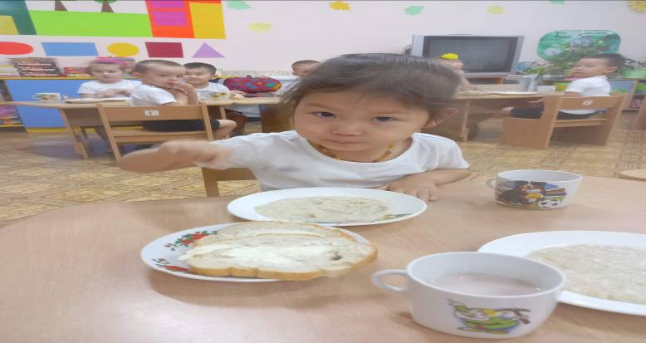

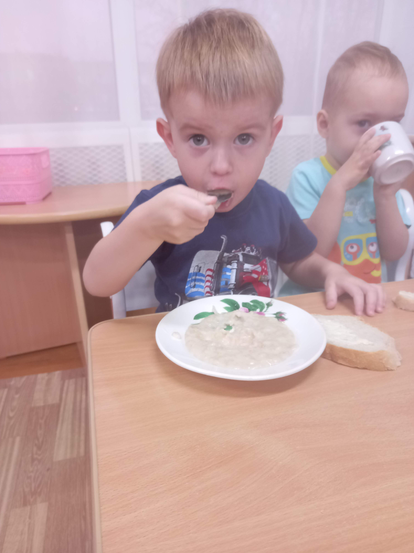

***Я обед съедаю сам.  
Открываю рот – и АМ! Чтобы силы были  
Супчик мы сварили.***

***Мой хороший аппетит  
В животе один сидит.  
Ножками топочет, Он обедать хочет!***

***Ну-ка, ну-ка ну ли!***

***Не ворчите вы, кастрюли!***

***Не ворчите, не шипите,***

***Кашу сладкую варите.***

***Кашу сладкую варите,***

***Наших деток накормите.***



***Эффективные приемы приобщения детей к здоровому питанию***